Informazioni sul montaggio
Manuale officina KDI 1903 M-MP (Rev.02.3)

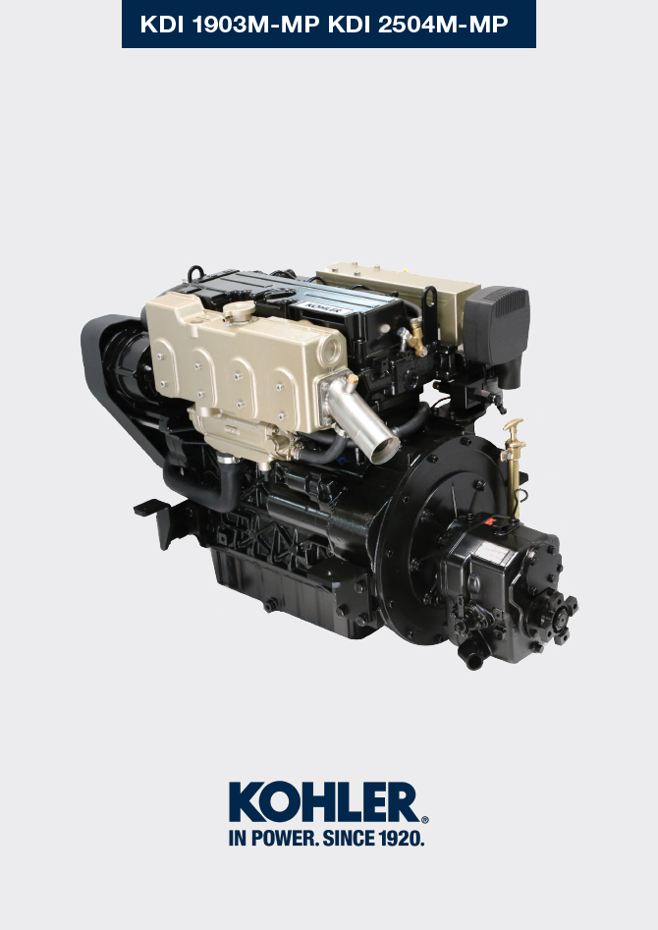

Registrazione modifiche al documento
Qualsiasi modifica di questo documento deve essere registrata dall`ente compilatore, con la compilazione della tabella.

Rilasciato da | Codice | Revisione | Data di emissione | Data revisione | Redatto da | Visto
 | manoff

Istruzioni originali
KOHLER si riserva il diritto di modificare in qualunque momento i dati contenuti in questa pubblicazione.

Sommario
1. TITOLO 1 2
1.1. Asdfsdfsdf 2
1.2. Asdfsdfsdfggg 2

Informazioni sul montaggio

Raccomandazioni per il montaggio
- Le informazioni sono state selezionate, testate ed approvate dai tecnici del Costruttore.
- In questo capitolo sono descritte tutte le modalità di installazione di gruppi e/o di singoli componenti già controllati, revisionati o eventualmente sostituiti con ricambi originali.
- Nelle operazioni di montaggio ove necessario è indicato il riferimento dell'attrezzatura speciale, (vedi Cap.12 ), qui di seguito nella Tab. 9.1 un esempio di attrezzo speciale ( ST_05 ).
Tab. 9.1
ATTREZZATURA SPECIFICA
Sigla "ST" | Foto/Disegno | DESCRIZIONE | MATRICOLA
ST_05 | 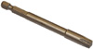 | Chiave Six nicks SN 8 | ED0014603650-S

Importante

- Prima di eseguire leggere attentamente il Cap. 3 .
- Per rintracciare facilmente gli argomenti di interesse specifico, consultare l’indice analitico o l'indice capitoli.
- L'operatore deve verificare che:
  - i componenti, i gruppi, le superfici di accoppiamento delle parti siano, lavati, puliti e asciugati accuratamente;
  - le superfici di accoppiamento siano integre;
  - le attrezzature e gli utensili siano predisposti per effettuare le operazioni in modo corretto e sicuro;
  - accertarsi che sussistano adeguate condizioni di sicurezza.
- L'operatore deve effettuare:
  - gli interventi in modo agevole e sicuro, è quindi consigliabile installare il motore su un apposito cavalletto rotativo per revisione motori per garantire l'incolumità dell'operatore e delle persone coinvolte.
  - il serraggio dei gruppi e/o i componenti in modo incrociato e alternato, dapprima con un valore inferiore a quello prestabilito e, successivamente, con la coppia di serraggio indicata nella procedura.
  - la sostituzione di tutte le guarnizioni di tenuta ad ogni montaggio per tutti i componenti ove esse sono previste.

Montaggio blocco motore
9.2.1 Bronzine di banco  Importante  - Eseguire le procedure al Par. 8.2.1 e 8.2.2 , prima di procedere con il montaggio.  - Essendo i semi-cuscinetti di banco, costruiti in materiale speciale, devono essere tassativamente sostituiti ad ogni montaggio onde evitare il grippaggio.  - Montare i nuovi semi cuscinetti B sul semi-basamento superiore E rispettando le tacche di riferimento C .  Importante  - Dopo il montaggio dei semi cuscinetti, verificare che i fori di lubrificazione D corrispondano con i canalini del semi-basamento E .  - I semi-cuscinetti inferiori e superiori NON possono essere sostituiti singolarmente, ma tutti insieme.  - Montare i nuovi semi cuscinetti A sul semi-basamento inferiore F rispettando le tacche di riferimento G .  - Lubrificare i semi cuscinetti A e B con olio. | 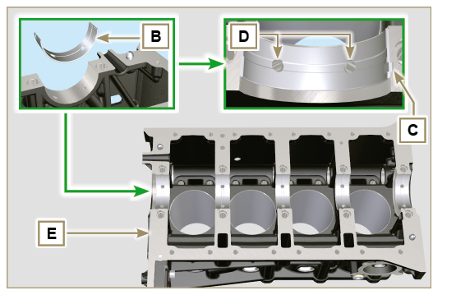  Fig 9.1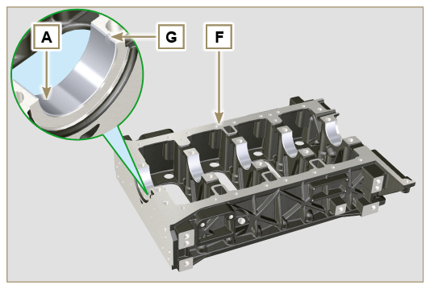  Fig 9.2
9.2.2 Punterie  - Lubrificare con olio le punterie L .  - Inserire le punterie L nelle sedi H del semi-basamento superiore. | 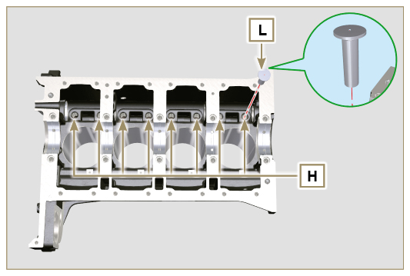  Fig 9.3
9.2.3 Albero a camme  - Verificare che la bronzina Q sia correttamente montata.  - Lubrificare i perni S , le camme M dell'albero a camme N , tutti gli alloggi P ( Par. 8.2.4 o Par. 8.2.6 ) e la bronzina Q con olio.  NOTA: Negli alloggiamenti P è presente solo la bronzina Q lato distribuzione.  - Inserire, l'albero a camme N negli alloggi P , fino a battuta.  - Montare l'anello di fermo R sul semi-basamento E per mantenere il posizionamento dell'albero a camme N .  - Ruotare manualmente l'albero a camme N , verificando che ruoti liberamente. | 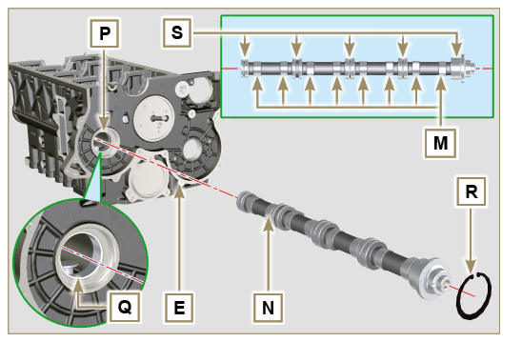  Fig 9.4
9.2.4 Coperchio chiusura vano sfiato  - Tramite le viti CF fissare il coperchio chiusura vano sfiato CG interponendo la guarnizione CH (coppia di serraggio a 10 Nm ). | 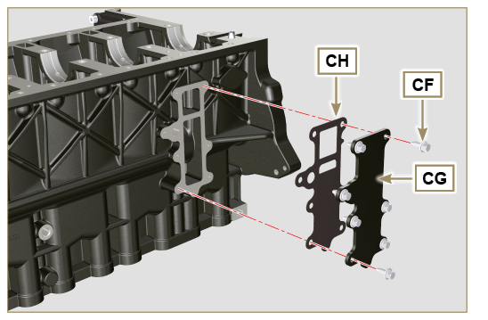  Fig 9.5
9.2.5 Albero a gomito  Importante  - Effettuare i controlli descritti al Par. 8.4.1 e Par. 8.4.2 .  - Verificare che i semi cuscinetti di banco sul semibasamento superiore E siano montati correttamente.  - Lubrificare i perni di banco e di biella J , con olio.  - Inserire l'albero a gomito W nella sua sede sul semi-basamento superiore E .  - Inserire i 2 semi anelli di spallamento K , tra albero a gomito W e semi-basamento superiore E (dettaglio AB ). | 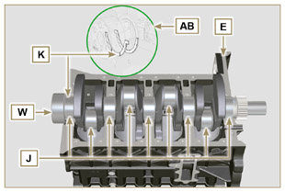  Fig 9.6
9.2.6 Semi-basamento inferiore  Importante  - Prima di procedere al montaggio del gruppo pistone e biella, eseguire i controlli descritti nel Par. 8.5.  - Verificare che i semi cuscinetti di banco sul semi-basamento inferiore F (dettaglio AC ) siano montati correttamente.  - Montare i 2 semi anelli di spallamento AD sul semi-basamento inferiore F applicando due punti di grasso per mantenerli in sede.  - Verificare che i piani di accoppiamento AE siano privi di impurità. | 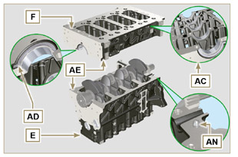  Fig 9.7
- Distribuire un cordone di Loctite 5188 (Rif. AL ) dello spessore di circa 1 mm sul piano AM del semi-basamento superiore E prestando attenzione a non ostruire i canalini di mandata olio AG e di ritorno olio in coppa AH .  - Accoppiare i due semi basamenti E e F rispettando le spine di riferimento AN .+  Importante  - Il mancato rispetto delle procedure di serraggio compromette la funzionalità del motore e provocare danni a cose e persone. | 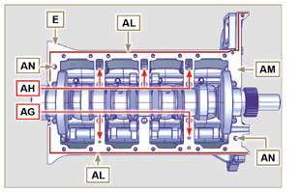  Fig 9.8
- Serrare le viti di fissaggio seguendo tassativamente l'ordine e le coppie di serraggio indicate  Sequenza di serraggio per 3 cilindri  Serraggio Viti Torx M12x1,25 (dalla n° 1 alla n° 8 ):  1° CICLO - con una coppia di 40 Nm ;  2° CICLO - con una coppia di 70 Nm ;  3° CICLO - con una coppia di 120 Nm .  Serraggio Viti Torx M8x1.25 (dalla n° 9 alla n° 21 ):  4° CICLO - con una coppia di 20 Nm ;  5° CICLO - con una coppia di 35 Nm .  - Eseguire i controlli descritti nel Par. 8.4.2 .  - Verificare che l'albero a gomito W ruoti senza impedimenti.  NOTA: Nelle prossime illlustrazioni del Par. 9.3 il semibasamento accoppiato verrà indicato con la lettera E . | 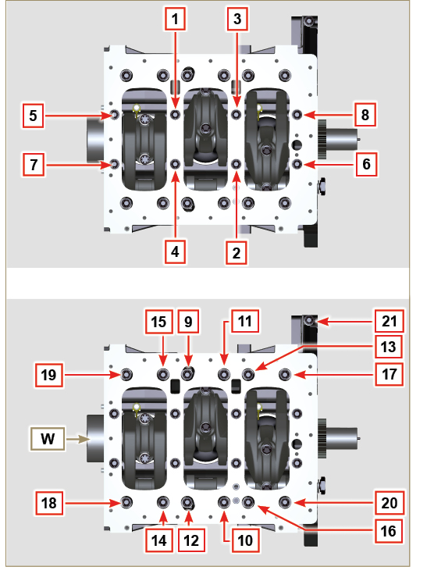  Fig 9.9
- Sequenza di serraggio per 4 cilindri  Serraggio Viti Torx M12x1,25 (dalla n° 1 alla n° 10 ):  1° CICLO - con una coppia di 40 Nm ;  2° CICLO - con una coppia di 70 Nm ;  3° CICLO - con una coppia di 120 Nm .  Serraggio Viti Torx M8x1.25 (dalla n° 11 alla n° 27 ):  4° CICLO - con una coppia di 20 Nm ;  5° CICLO - con una coppia di 35 Nm .  - Eseguire i controlli descritti nel Par. 8.4.2 .  - Verificare che l'albero a gomito W ruoti senza impedimenti.  Importante  - Il mancato rispetto delle procedure di serraggio compromette la funzionalità del motore e provocare danni a cose e persone. | 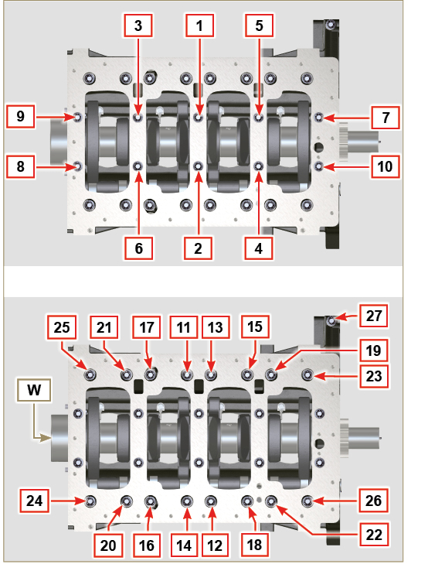  Fig 9.10
9.2.7 Segmenti  - Eseguire i controlli descritti al Par. 8.5.3 .  - Inserire l'anello raschiaolio AP sul pistone AQ .  - Inserire il 2° anello tenuta AR sul pistone AQ .  - Inserisce il 1° anello tenuta AS sul pistone AQ . | 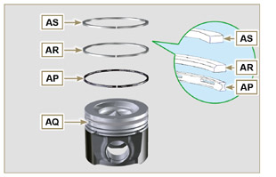  Fig 9.11
- Eseguire i controlli descritti al Par. 8.5.4 .  Importante  - I segmenti devono essere montati con la sigla di identificazione rivolta verso il cielo del pistone.  - Orientare l'apertura dei segmenti a 120° tra loro ( Y ).  NOTA: non orientare l'apertura del segmento con il foro per lo spinotto ( N )  - Lubrificare il mantello del pistone ed i segmenti con olio. | 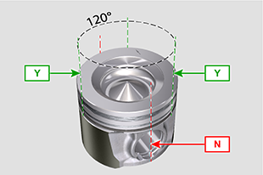  Fig 9.12
9.2.8 Pistone su biella  Importante  - Prima di procedere al montaggio del gruppo pistone e biella, eseguire i controlli descritti nei Par. 8.5.1 .  - Sostituire sempre le bronzine CE ad ogni montaggio.  - Accoppiare i componenti rispettando i riferimenti fatti al Par. 7.13.5 .  - Svitare le viti AU e rimuovere il cappello di biella AV .  - Montare le nuove bronzine CE .  - Inserire la biella AZ nel pistone AQ e allineare le sedi BA .  - Inserire lo spinotto BB nella sede BA per l'assemblaggio del gruppo Biella-Pistone.  - Inserire gli anelli di fermo BD all'interno della sede BE del pistone AQ per bloccare lo spinotto BB .  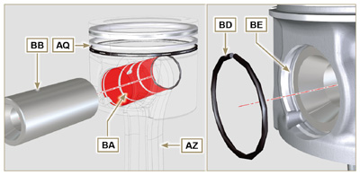  Fig 9.14 | 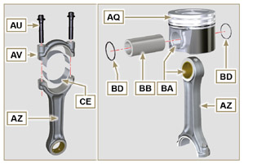  Fig 9.13

9.2.9 Gruppo pistone e biella  Importante  • Prima di procedere al montaggio del gruppo pistone e biella, eseguire i controlli descritti nel Par. 8.5 .  - Ruotare l’albero a gomito W spostando il perno di biella BG verso il PMS del cilindro interessato.  - Spingere il pistone AQ verso il basso centrando il perno di biella BG con la biella AZ .  - Ruotare l'albero a gomito per inserire il cappello testa biella per i cilindri 1 e 4. | 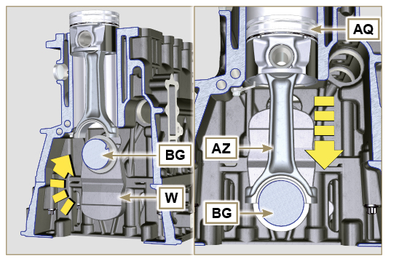  Fig 9.15
- Verificare che il semi cuscinetto AS sia montato correttamente sul cappello di biella AV .  Importante  - Essendo le bielle divise a rottura porre particolare attenzione all'accoppiamento del cappello sulla biella.  - Verificare prima di avvitare e serrare i bulloni che i piani di rottura coincidano perfettamente.  - Accoppiare il cappello di biella AV alla biella AZ rispettandoi riferimenti fatti allo smontaggio ( Par. 7.13.2 ).  - Avvitare le viti AU .  - Rimettere il semi-basamento superiore in posizione orizzontale e ripetere le operazioni da 1 a 6 per i cilindri 2 e 3 . | 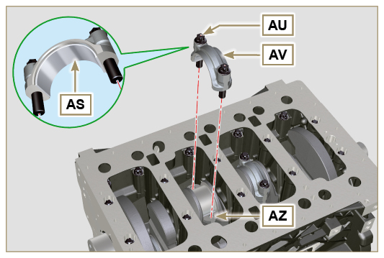  Fig 9.16
Importante  • Il mancato rispetto delle procedure di montaggio compromette la funzionalità del motore e può provocare danni a cose e persone.  - Serrare le viti AU , in modo alternato seguendo tassativamente le coppie di serraggio indicate.  Sequenza di serraggio Viti Torx M10x1 :  1° CICLO - con una coppia di 40 Nm ;  2° CICLO - con una coppia di 85 Nm ;  - Verificare che le bielle abbiano del gioco e che l'albero a gomito W ruoti senza impedimenti.  NOTA: Dopo il controllo effettuato al punto 8 , posizionare l'albero W con il primo cilindro al PMS. | 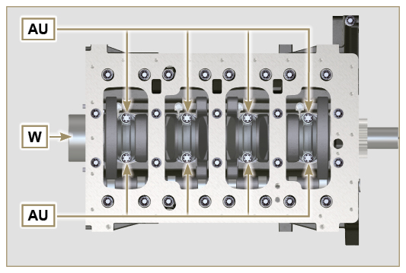  Fig 9.17

9.2.10 Flangia guarnizione albero a gomito  Importante  - Verificare che il piano di contatto tra la flangia e il semibasamento sia privo di impurità.  - Sostituire sempre la guarnizione BS ad ogni montaggio.  - Verificare la presenza delle bussole BT sul basamento E .  - Lubrificare con olio il labbro del paraolio BU .  - Posizionare la guarnizione BS e flangia BV sul semibasamento E in corrispondenza delle bussole BT .  - Applicare Loctite 243 sulle 2 viti BW corrispondenti alle bussole BT .  - Avvitare a battuta tutte le viti di fissaggio BW senza serrarle.  - Serrare tutte le viti BW seguendo tassativamente l'ordine di serraggio indicata (coppia di serraggio a 10 Nm ). | 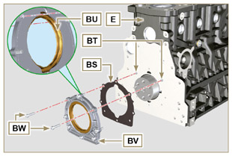  Fig 9.18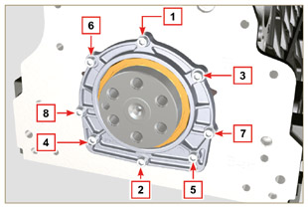  Fig 9.19
9.2.11 Flangia 3 ª PTO  Importante  - Sostituire le viti CA ad ogni montaggio o in alternativa applicare Loctite 2701 sul filetto.  Fissare il coperchio CB con le viti CA interponendo la guarnizione CD (coppia di serraggio a 25 Nm ). | 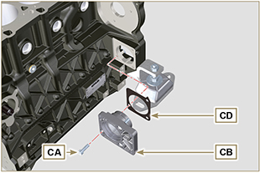  Fig 9.20

Montaggio gruppo coppa olio
9.3.1 Tubi vapori olio  - Applicare Loctite 648 sui filetti dei tubi A .  - Avvitare e serrare i tubi A (coppia di serraggio a 15 Nm ). | 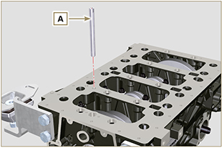  Fig 9.21
9.3.2 Tubo aspirazione olio  Importante  - Sostituire tassativamente la guarnizione B ad ogni montaggio.  - Sostituire sempre le viti D con nuove o in alternativa applicare Loctite 2701 .  - Inserire la nuova guarnizione B nella sede della flangia del tubo aspirazione olio C .  - Fissare il tubo C sul semi-basamento E tramite le viti D (coppia di serraggio a 10 Nm ). | 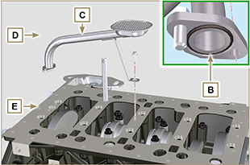  Fig 9.22
9.3.3 Coppa olio  - Verificare che i piani di contatto F della coppa olio G e del basamento E siano privi di impurità.  - Applicare un cordone di circa 2.5 mm di sigillante (Loctite 5660) sul piano F della coppa olio G .  - Nota : in alternativa applicare Loctite 5699 .  Importante  - Serrare le viti L , seguendo tassativamente l'ordine e la coppia di serraggio indicata.  - Serrare le viti L seguendo l'ordine indicato (coppia di serraggio a 25 Nm ).  - Sostituire i 2 perni guida ST_18 con le viti (coppia di serraggio a 25 Nm ).  - Dopo il serraggio di tutte le viti, svitare la vite n° 1 e serrarla nuovamente alla coppia di serraggio indicata al punto 5 .  - Verificare che i tappi scarico olio M siano serrati (coppia di serraggio a 35 Nm ). | 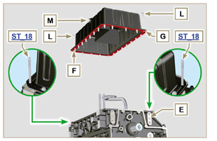  Fig 9.23
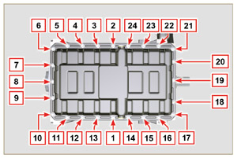
Fig 9.24

Montaggio gruppo testa motore
9.4.1 Guarnizione stelo valvola  Importante  - Eseguire i controlli descritti al Par. 8.6.4 prima di procedere con le seguenti operazioni.  - Sostituire sempre le guarnizioni A ad ogni smontaggio.  - Lubrificare con olio le guarnizioni A nella parte interna.  - Montare i paraoli A sulle guide valvola B utilizzando l'attrezzo ST_08 . | 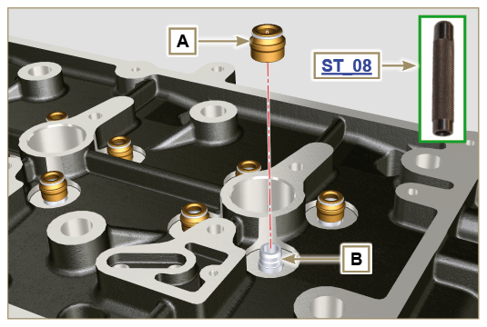  Fig 9.25
9.4.2 Canotti iniettori  - Inserire le guarnizioni C nelle sedi del canotto D .  - Inserire la guarnizione E con la bombatura rivolta verso l'alto alla base del canotto D .  - Lubrificare con olio le guarnizioni C .  - Inserire e avvitare con cautela il canotto D all'interno della sede della testa F .  NOTA: il canotto D non deve sporgere dal piano testa BF .  - Serrare il canotto D (coppia di serraggio a 30 Nm ). | 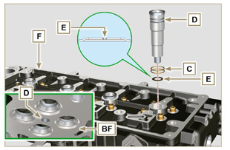  Fig 9.26
9.4.3 Sporgenza iniettori  - Inserire l'iniettore G all'interno del canotto H .  - Montare la staffa di fissaggio iniettore M e fissarla con la vite N , senza effettuare la taratura.  - Verificare la sporgenza iniettore tramite l'attrezzo ST_03 (Fig. 9.28) , che deve essere compresa tra 2.137 mm e 2.917 mm.  NOTA: se il valore rilevato non corrisponde, sostituire la guarnizione Q con spessore differente. | 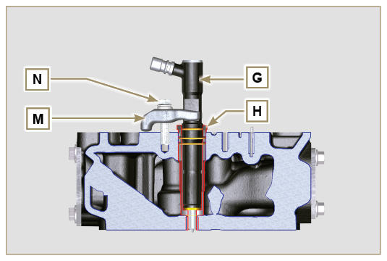  Fig 9.27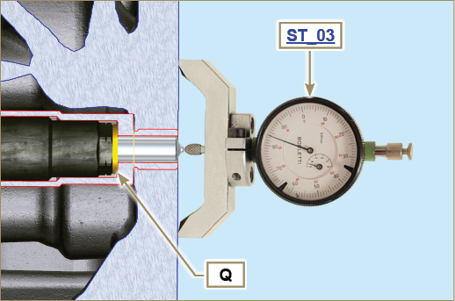  Fig 9.28
9.4.4 Valvole  - Lubrificare con olio ed inserire le valvole X all'interno della testa F nelle stesse posizioni di origine, in base ai riferimenti creati al Par. 7.13.3.1 .  - Posizionare la molla Y sulla sede della testa F .  - Posizionare il piattello S sulla molla Y centrando lo stelo della valvola X . | 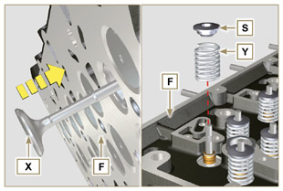  Fig 9.29
- Montare l'attrezzo ST_07 sulla testa F fissandolo su uno dei fori per il fissaggio del cappello bilancieri.  NOTA: Cambiare il foro di fissaggio in base alla posizione delle valvole da montare.  - Posizionare l'attrezzo ST_07 sulla valvola come mostrato in figura. | 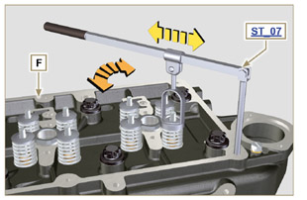  Fig 9.30
- Spingere la leva dell'attrezzo ST_07 verso il basso, in modo da abbassare i piattelli valvola S in direzione della freccia AK , ed inserire i semiconi AJ all'interno del piattello S .  - Assicurarsi che i semiconi AJ siano correttamente montati sulle sedi della valvola X e rilasciare l'attrezzo ST_07 .  NOTA: Ripetere tutte le operazioni per tutte le valvole interessate e rimuovere l'attrezzo ST_07 . | 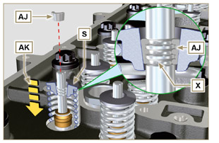  Fig 9.31
9.4.5 Testa motore  - Serrare i golfari AW tramite le viti AX sulla testa F (coppia di serraggio a 25 Nm ). | 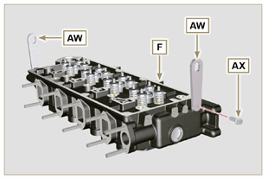  Fig 9.32
- Posizionare il pistone P al PMS.  - Posizionare l'attrezzo ST_03 sul piano testa e rilevare la sporgenza del pistone P dal piano testa K in 4 punti diametralmente opposti R .  Ripetere l'operazione per tutti i pistoni P e annotare il valore medio più alto, determinando la quota S (Tab. 9.2) .  Tab. 9.2  S (mm) Numero fori  0.030 - 0.126 1  0.127 - 0.250 2  0.251 - 0.375 3 | 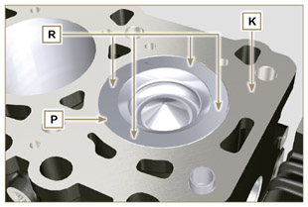  Fig 9.33
- In base al valore rilevato al punto 3 , scegliere la guarnizione T corrispondente come indicato nella Tab. 9.2 ( Fig. 9.34 dettaglio U )  - Verificare che il piano K del basamento e la guarnizione T siano privi di impurità.  Importante  - La guarnizione testa deve essere sostituita ad ogni montaggio.  - Posizionare la guarnizione T sul piano K facendo riferimento alle bussole di centraggio J . | 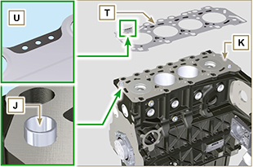  Fig 9.34
- Verificare che il piano W della testa sia privo di impurità.  - Posizionare la testa F sul basamento Z facendo riferimento alle bussole di centraggio J .  Importante  - Le viti di fissaggio testa V devono essere tassativamente sostituite ad ogni montaggio.  - Fissare la testa F tramite il serraggio delle viti V seguendo tassativamente l'ordine indicato nelle Fig. 9.36 o Fig. 9.37 e le coppie di serraggio indicate nella Tab. 9.3 . | 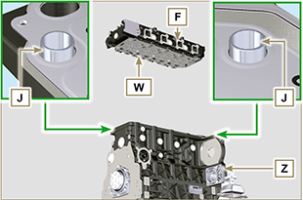  Fig 9.35
Importante  - Il mancato rispetto delle procedure di montaggio compromette la funzionalità del motore e provocare danni a cose o persone.  - Eseguire il serraggio delle viti V rispettando i cicli, il serraggio, le successive rotazioni come indicato nella Tab. 9.3 .  - Per motore KDI 1903 M : 8 viti Torx M12x1,25 (Fig. 9.36) .  - Per motore KDI 250 4 M : 10 viti Torx M12x1,25 (Fig. 9.37) . | 3 CILINDRI  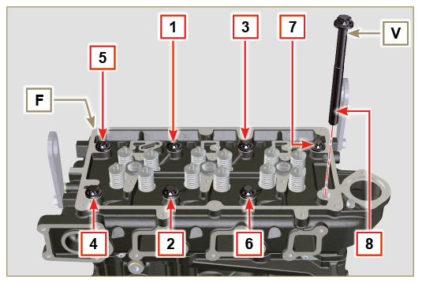  Fig 9.36
Tab. 9.3  CICLO SERRAGGIO  1 40 Nm  2 70 Nm  3 100 Nm  4 90°  5 90°  6 90° | 4 CILINDRI  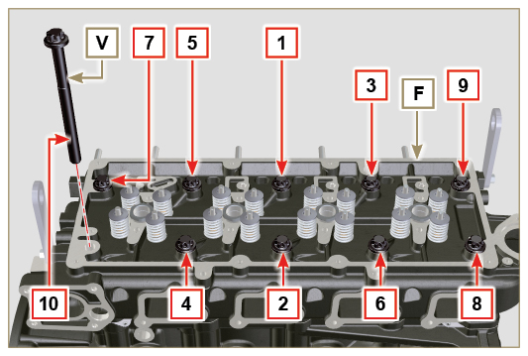  Fig 9.37
9.4.6 Aste e ponti valvole  - Inserire le aste comando bilancieri AA all'interno delle nicchie della testa F .  Importante  - Centrare correttamente le aste AA nell'alloggiamento sferico delle punterie albero a camme AB . | 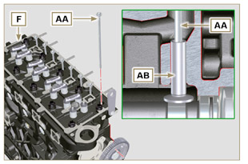  Fig 9.38
- Montare il ponte valvola AC sulle coppie di valvole di scarico e aspirazione. | 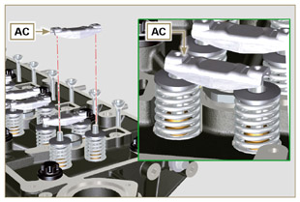  Fig 9.39
9.4.7 Bilancieri  Importante  - Per il corretto posizionamento dei bilancieri, rivolgere il perno bilancieri AH con la quota AL inferiore verso il lato distribuzione come in Fig.9. 40 .  - Il bilanciere di scarico AT è più corto rispetto al bilanciere di aspirazione AR .  - Montare l'anello di fermo AM nella sede AN del perno bilancieri AH .  - Posizionare il perno AH con il piano appoggio vite AP verso l'alto e inserire i 2 anelli di spallamento AQ .  - Inserire in sequenza il bilanciere aspirazione AR , il supporto AS e il bilanciere di scarico AT nel perno AH .  - Inserire la molla AU nel perno AH .  - Ripetere i punti 3, 4 per tutti i bilancieri.  NOTA: Il supporto AV deve essere montato con l'ultima coppia di bilancieri verso il lato volano.  - Inserire 2 anelli di spallamento AQ e l'anello di fermo AN per bloccare tutti i componenti inseriti nel perno AH .  NOTA: La molla AU provvede a tenere in posizione i supporti AS ed AV . | 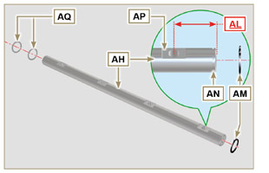  Fig 9.40 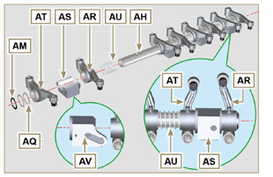  Fig 9.41
9.4.8 Gruppo perno bilancieri  Importante  - Posizionare il gruppo perno bilancieri BB su un piano per allineare tutti i piani dei supporti.  - Verificare che i pistoni siano a metà tra il PMS e il PMI. Ruotare l'albero a gomito di 90° in senso antiorario rispetto al PMS del 1° cilindro, posizionando la spina BP dell'albero a gomito come mostrato in Fig. 9.44 . Se la puleggia sull'albero a gomito e il carter distribuzione non sono stati rimossi, ruotare l'albero a gomito, posizionando il riferimento BQ posto sulla ruota fonica in corrispondenza del sensore di giri come evidenziato in Fig. 9.45 .  - Posizionare il gruppo perno bilancieri BB sulla testa F , rispettando la spina BC sulla testa con il riferimento del supporto AV .  - Verificare la corretta posizione di tutti i bilancieri ed i cavallotti comando valvole (dettaglio BD ). Alloggiare la punteria nella sede dell'asta comando bilancieri.  - Fissare il gruppo perno bilancieri BB serrando le viti BE (coppia di serraggio a 25 Nm ). Rispettare l'ordine di serraggio delle viti BE come illustrato in Fig. 9.43 . | 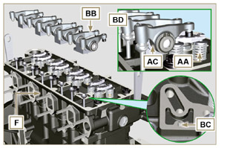  Fig 9.42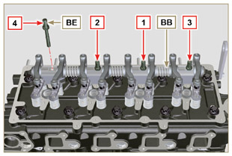  Fig 9.43
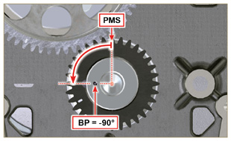  Fig 9.44 | 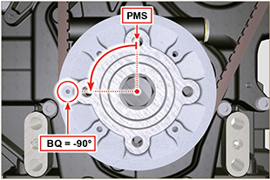  Fig 9.45

Montaggio gruppo flangiatura
9.5.1 Campana di flangiatura  Pericolo  - La campana A è molto pesante, porre particolare attenzione durante la fase di montaggio per evitarne la caduta con gravi rischi per l'operatore.  - Montare la campana A rispettando le spine di riferimento B sul basamento C . | 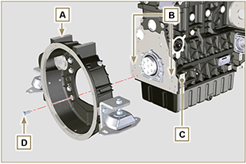  Fig 9.46
Importante  - Il mancato rispetto delle procedure di montaggio compromette la funzionalità del motore e provocare danni a cose e persone.  - Serrare le viti di fissaggio D , seguendo tassativamente l'ordine di serraggio indicato (coppia di serraggio a 50 Nm ). | 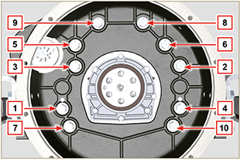  Fig 9.47
9.5.2 Volano  Pericolo  - Il volano F è molto pesante, porre particolare attenzione durante la fase di montaggio per evitarne la caduta con gravi rischi per l'operatore.  - Avvitare l'attrezzo speciale ST_09 sull'albero a gomito E sul filetto più in alto ( Fig. 9.33 ).  - Inserire il volano F sull'albero a gomito E utilizzando come guida l'attrezzo ST_09 e serrare manualmente tutte le viti G (estrarre l'attrezzo ST_09 e montare l'ultima vite G ).  - Per bloccare il volano montare l'attrezzo ST_34 nella sede H e serrarlo con le due viti di fissaggio motorino di avviamento.  - Serrare tutte le viti G (coppia di serraggio a 140 Nm ). | 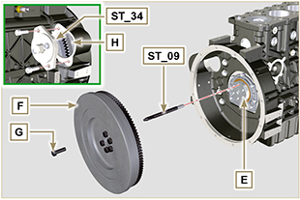  Fig 9.48

Montaggio giunto elastico
Importante  - Lasciare montato l'attrezzo speciale ST_34 bloccaggio volano.  - Fissare il giunto A sul volano B tramite le viti C e le rondelle D ( Loctite 243 sul filetto - coppia di serraggio 25 Nm ). | 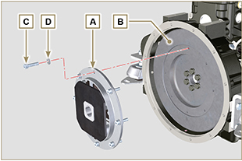  Fig. 9.49

Montaggio invertitore di marcia
- Inserire l'albero A nella sede del giunto B .  - Posizionare l'invertitore C sulla campana D .  - Fissare l'invertitere C tramite le viti E, E1 e le rondelle F sulla campana D (coppia di serraggio 50 Nm ). | 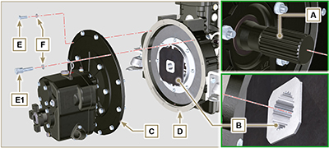  Fig. 9.50

Montaggio ingranaggi distribuzione e pompa iniezione
9.8.1 Ingranaggi distribuzione  - Verificare il corretto montaggio della chiavetta A sull'albero a camme B .  - Posizionare l'ingranaggio C sull'albero a camme B rispettando il riferimento con la chiavetta A .  - Avvitare la vite D fino a battuta.  - Fissare il perno ingranaggio intermedio H , nell’alloggiamento J del basamento, tramite le viti K (coppia di serraggio 25 Nm ). | 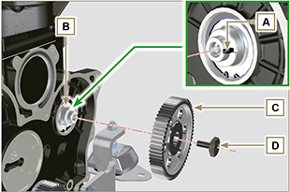  Fig 9.51
Importante  - Nota : in alternativa applicare Loctite 5699 .  - Nota : in alternativa applicare Loctite 5699 .  - Inserire l'anello di spallamento M .  - Verificare l'integrità della bronzina N sull'ingranaggio intermedio P , e che sia priva di impurità.  - Lubrificare abbondantemente con olio il perno H e la bronzina N .  - Posizionare l'ingranaggio P sul perno H rispettando tutti i riferimenti W degli ingranaggi C e S, (Fig. 9.54) . | 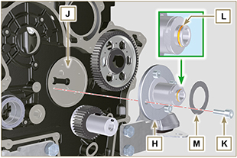  Fig 9.52
Importante  - Il mancato rispetto dei riferimenti W sugli ingranaggi C, P ed S , provoca il malfunzionamento del motore e gravi danni.  - Inserire l'anello di spallamento Q e l'anello di fermo R .  - Serrare la vite D ( Fig. 9.51 - coppia di serraggio a 100 Nm ). | 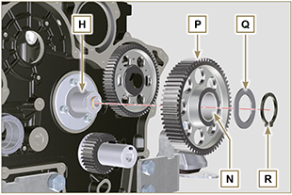  Fig 9.53  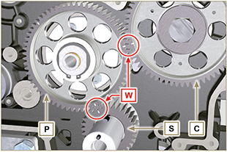  Fig 9.54
- Sostituire sempre le guarnizioni di tenuta ad ogni montaggio.  - Verificare che la vite forata AF sia priva di impurità al suo interno.  - Lubrificare con Molyslip il filetto e il piano sottotesta della vite AF .  - Posizionare il gruppo dell'ingranaggio AH sulla bussola AM per il centraggio.  - Fissare il gruppo dell'ingranaggio AH tramite la vite AF interponendo la guarnizione AG (coppia di serraggio a 40Nm ). | 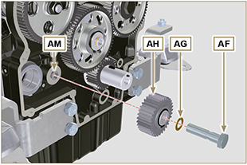  Fig. 9.55
- Allentare e serrare nuovamente la vite AF (coppia di serraggio a 20 Nm + 20° ).  - Inserire l'ingranaggio AN nella sede della flangia AP fino a battuta.  - Inserire l'anello di spallamento AQ nella sede della flangia AP e montare l'anello di fermo AR sull'ingranaggio AN . | 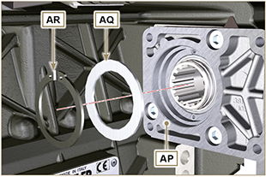  Fig. 9.56  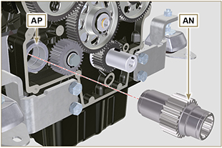  Fig. 9.57
- Inserire l'anello di centraggio AS nella sede della flangia AP .  - Fissare la piastra AT sulla flangia AP tramite le viti AV (coppia di serraggio a 20 Nm ). | 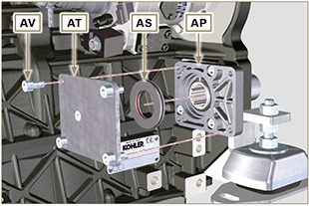  Fig. 9.58
9.8.2 Pompa iniezione  Importante  - Sostituire sempre le viti T con nuove o in alternativa applicare Loctite 270 (Fig. 9.59) sui filetti.  - Eseguire le operazioni descritte nell'avvertenza del Par. 6.1.5 .  - Posizionare un comparatore sul pistone n° 1 per rilevare il PMS portando poi l'indicatore del comparatore sullo 0 .  NOTA: Durante la fase di rilevazione del PMS controllare che il cilindro n° 1 sia in fase di compressione (allineare le tacche W come in Fig. 9.54 ). | 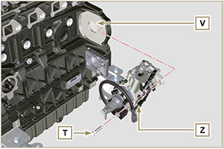  Fig 9.59
- Tramite il codice pompa identificato, fare riferimento alla Tab. 6.1 per conoscere i gradi di anticipo e il corrispettivo valore di abbassamento del pistone.  - Montare l'attrezzo ST_34 nella sede motorino avviamento H (Fig. 9.61) e fissarlo con le due viti di fissaggio motorino.  - Identificato il valore di abbassamento del pistone, ruotare l'albero a gomito in senso antiorario andando oltre il valore descritto in Tab. 6.1 , ruotare nuovamente l'albero in senso orario fermandosi al valore corretto di anticipo utilizzando l'attrezzo ST_03 - ST_34 .  - Bloccare ST_34 , accertarsi che l'albero a gomito non ruoti alterando il corretto valore di anticipo. Se ciò è avviene, ripetere le operazioni descritte ai punti 4, 5 e 6. | 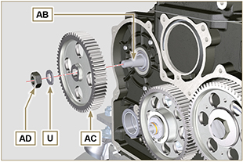  Fig 9.60
- Fissare la pompa Z nell'alloggiamento V tramite le viti T ( Fig. 9.59 - coppia di serraggio a 25 Nm ).  - Posizionare l'ingranaggio AC sull'albero AB della pompa.  NOTA: Non è necessario rispettare il riferimento Q dell'ingranaggio AE (Fig. 9.61 ).  - Inserire la rondella U e serrare il dado AD (coppia di serraggio a 70 Nm ). | 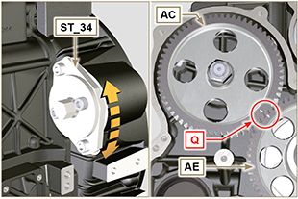  Fig 9.61

Montaggio circuito carburante
Importante  - I tubi carburante devono essere sostituiti dopo due smontaggi.  - Gli iniettori RSN-A se riparati, dovranno essere certificati da un centro Stanadyne per controllarne il corretto funzionamento - verificare sul catalogo ricambi il tipo di iniettori montati sul motore (in descrizione è specificato RSN-A ).  - Rimuovere i tappi di protezione (Par. 2.9.7) da tutti i componenti del circuito carburante solo al momento del montaggio. | 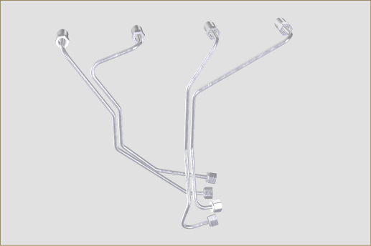  Fig 9.62
9.9.1 Iniettori

- Eseguire le operazioni descritte al Par 6.1.7 .
9 .9.2 Tubo rifiuto iniettori

- Eseguire le operazioni descritte al Par 6.1.8 .
9.9.3 Cappello bilancieri

- Eseguire le operazioni descritte al Par 6.1.9 .
9.9.4 Tubi iniezione carburante (pompa iniezione / iniettori)

- Eseguire le operazioni descritte al Par 6.1.10 .
9.9.5 Filtro carburante  - Fissare il filtro carburante C con le viti A e le rondelle B sulla campana D (coppia di serraggio a 27 Nm ). | 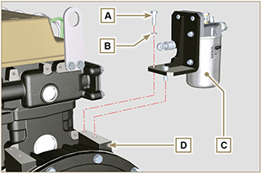  Fig 9.63
9.9.6 Tubi carburante

- Fissare il raccordo E tramite la vite L1 con relativa guarnizione N1 (coppia di serraggio a 15 Nm ).
- Fissare i tubi G e H tramite le viti L2, L3 con le relative guarnizioni in rame N2, N3 (coppia di serraggio a 25 Nm ).

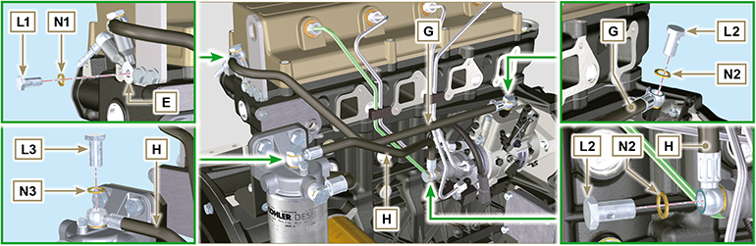
Fig 9.64

Montaggio circuito lubrificazione
9. 10 .1 Filtro olio

- Eseguire le operazioni descritte al Par 6.10.2 .
9. 10 .2 Pompa olio

- Eseguire le operazioni descritte al Par 6.8.5 .
9. 10 .3 Carter distribuzione

- Eseguire le operazioni descritte al Par 6.8.6 .

9. 10 .4 Flangia rifornimento olio su carter distribuzione  Importante  - Sostituire sempre la guarnizione A ad ogni montaggio.  - Posizionare la guarnizione A nella sede sulla flangia B .  - Serrare la flangia B sul carter C con le viti D (coppia di serraggio a 10 Nm - ST_06 ). | 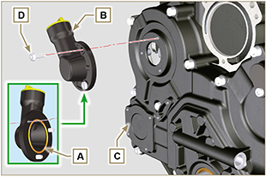  Fig 9.65
9. 10 .5 Valvola pressione olio

- Eseguire le operazioni descritte al Par 6.9.2.

9.10.6 Pompa estrazione olio  - Fissare la pompa E sulla colonnetta di fissaggio della flangia F tramite la vite P (coppia di serraggio a 25 Nm ).  - Fissare il raccordo G sulla coppa olio H interponendo la guarnizione N1 (Loctite 277 + coppia di serraggio a 25 Nm ).  - Fissare il tubo L tramite la vite M con le guarnizioni N2 (coppia di serraggio a 25 Nm ). | 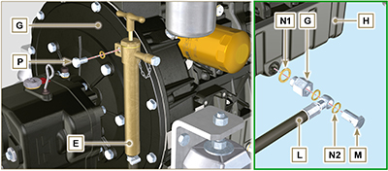  Fig. 9.66

Montaggio puleggia albero a gomito
- Eseguire le operazioni descritte al Par 6.7.2 .

Montaggio componenti circuito di raffreddamento
9.12.1 Valvola termostatica  Importante  - Sostituire sempre la guarnizione A ad ogni montaggio.  - Verificare l'integrità della guarnizione di tenuta A e montarla sulla valvola termostatica B .  - Posizionare la valvola termostatica B nella sede sulla testa C (dettaglio D ).  - Serrare il coperchio E con le viti F sulla testa C (coppia di serraggio a 10 Nm ). | 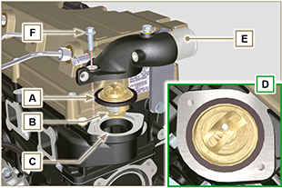  Fig 9.67
9.12.2 Pompa liquido refrigerante

- Eseguire le operazioni descritte al Par 6.6.2 .
9.12.3 Pompa acqua esterna  - Posizionare le viti N sulla pompa L e posizionare la guarnizione V .  - Innestare il mozzo G della pompa L all'interno dell'ingranaggio H .  - Fissare la pompa L sul carter distribuzione M tramite le viti N (coppia di serraggio a 10 Nm ).  - Fissare la fascetta J sul basamento K tramite la vite P (coppia di serraggio a 25 Nm ).  - Fissare la fascetta Q sulla campana R tramite la vite S con la rondella T (coppia di serraggio a 25 Nm ). | 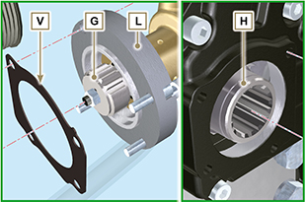  Fig. 9.68  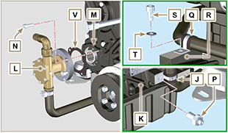  Fig. 9.69

Montaggio componenti elettrici
9.13.1 Sensori e interruttori
9.13.1.1 Sensore temperatura refrigerante  - Serrare il sensore D sulla testa E ( Loctite 511 - coppia di serraggio a 10 Nm ). | 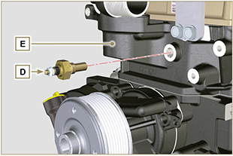 Fig 9.70
9.13.1.2 Sensore e interruttore pressione olio  - Fissare il raccordo E sul basamento F tramite la vite G con le guarnizioni H (coppia di serraggio a 25 Nm ). | 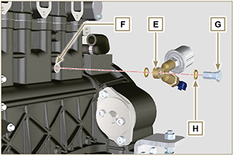 Fig 9.71
9.13.1.3 Interruttore temperatura refrigerante  - Serrare l'interruttore J sulla testa K interponendo la guarnizione J1 (Loctite 511 - coppia di serraggio a 10 Nm ). | 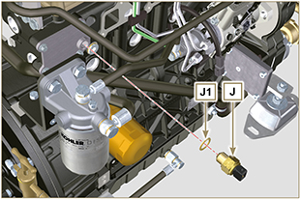  Fig 9.72

9.13.2 Cinghie e Alternatore  Importante  - Le cinghie devono essere tassativamente sostituite, ad ogni montaggio, anche se non hanno raggiunto le ore previste per la sostituzione.  - Serrare la colonnetta L sul basamento M (Loctite 243 - coppia di serraggio a 40 Nm ).  - Montare l'alternatore N sulla colonnetta L tramite la vite P con la rondella Q .  NOTA: Non serrare la vite P.  - Fissare il supporto R sulla testa S tramite le viti T con le rondelle U interponendo i distanziali V tra R e S ( Loctite 243 - coppia di serraggio a 25 Nm ).  - Allentare la colonnetta W .  - Eseguire le operazioni descritte al Par. 6.5.2 - 6.4.2. | 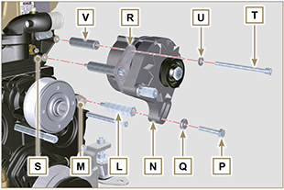  Fig 9.73
9.13.3 Pompa elettrica carburante  - Fissare la pompa B sul supporto A tramite i dadi X con le rondelle Y (coppia di serraggio a 10 Nm )  - Fissare il tubo F1 sulla Pompa B tramite la vite G1 con le guarnizioni H1 (coppia di serraggio a 25 Nm ). | 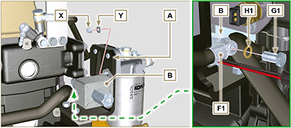  Fig. 9.74
9.13.4 Motorino di avviamento  Importante  - Rimuovere l'attrezzo ST_34 se ancora presente.  - Fissare il motorino E1 con le viti C sulla campana di flangiatura D1 (coppia di serraggio a 45 Nm ). | 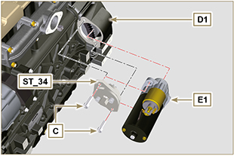  Fig 9.75
9.13.5 Cablaggio elettrico

- Connettere il cablaggio motore.

Nota : fare riferimento al Par. 2.13.1.3 per connettere tutti i connettori.

Montaggio linea di aspirazione
- Inserire l'attrezzo ST_18 nei fori come indicato nell'illustrazione.  - Posizionare la guarnizione A e il collettore B sulla testa C .  - Fissare il collettore A tramite le viti D (coppia di serraggio a 25 Nm ).  - Innestare il tubo E sul raccordo del cappello bilancieri F , fissarlo tramite la fascetta G.  - Fissare il tubo asta livello olio M tramite la colonnetta H1 sul collettore B , serrare la colonnetta H2 con la rondella L sul collettore B (coppia di serraggio a 10 Nm ).  - Fissare la piastra P sulle colonnette H1, H2 tramite le viti Q con le rondelle R (coppia di serraggio a 10 Nm ). | 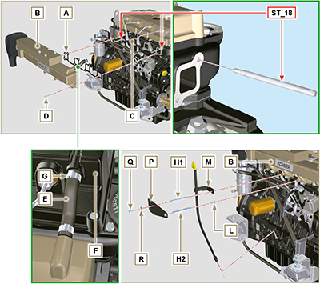  Fig 9.76 - Fig. 9.77

Smontaggio linea di scarico
- Inserire l'attrezzo ST_18 nei fori della testa D .  - Posizionare il collettore A sulla testa D interponendo le guarnizioni C .  - Fissare il collettore A sulla testa D tramite le viti B (coppia di serraggio a 30 Nm ). | 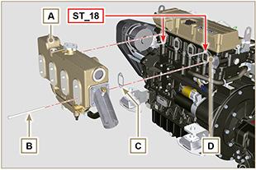  Fig 9.78

Coppie di serraggio e utilizzo del sigillante
Tab. 9.4 - *in alternativa alle viti di ricambio con "Dri-loc"
CONFIGURAZIONE BASE
BLOCCO MOTORE
Componente | Filetto (mm) | Serraggio (Nm) | Sigillante
Vite fissaggio coperchio chiusura vano sfiato (lato scarico) | M6x1 | 10
Vite fissaggio basamento inferiore | M12x1.25 | 3 Cicli di serraggio
1° Ciclo |  | 40
2° Ciclo |  | 70
3° Ciclo |  | 120
Vite fissaggio basamento inferiore | M8x1.25 | 2 Cicli di serraggio
1° Ciclo |  | 20
2° Ciclo |  | 35
Vite biella | M8x1 | 2 Cicli di serraggio
1° Ciclo |  | 40
2° Ciclo |  | 85
Vite fissaggio flangia guarnizione albero a gomito | M6x1 | 10 | Loctite 2701*
Vite fissaggio flangia 3a PTO | M8x1.25 | 25 | Loctite 2701*
Tappo chiusura foro scarico liquido refrigerante | M16x1.5 | 50
GRUPPO COPPA OLIO
Componente | Filetto (mm) | Serraggio (Nm) | Sigillante
Tubo vapori olio | M12x1,5 | 15 | Loctite 648
Vite fissaggio tubo aspirazione olio | M6x1 | 10 | Loctite 2701*
Vite fissaggio coppa | M8x1.25 | 25
Tappo scarico olio | M18x1.5 | 35
Raccordo di riduzione per tubo pompa estrazione olio | M18x1.5 | 25 | Loctite 277
Vite fissaggio tubo pompa estrazione olio | M14x1.5 | 25
Vite fissaggio pompa estrazione olio | M8x1.25 | 25
GRUPPO FLANGIATURA E INVERTITORE DI MARCIA (1 ª PTO)
Componente | Filetto (mm) | Serraggio (Nm) | Sigillante
Vite fissaggio campana di flangiatura | M10x1,5 | 50
Vite fissaggio volano | M12x1,25 | 140
Vite fissaggio giunto elastico | 5/16"-18UNC | 25 | Loctite 243
Prigioniero su invertitore | M8x1.25 | 25 | Loctite 2701
Vite fissaggio invertitore su flangia | M8x1.25 | 30 | Loctite 243
Dado fissaggio invertitore su flangia | M8x1.25 | 30 | Loctite 243
Vite fissaggio flangia invertitore su flangia campana | M10x1,5 | 50
Vite fissaggio flangia su campana per invertitore | 3/8" 16UNC | 50
INGRANAGGI DISTRIBUZIONE
Componente | Filetto (mm) | Serraggio (Nm) | Sigillante
Vite fissaggio perno ingranaggio intermedio | M8x1.25 | 25
Vite fissaggio ingranaggio comando albero a camme | M10x1 | 100
Dado fissaggio ingranaggio su pompa iniezione | M14x1.5 | 65
Vite fissaggio ingranaggio ozioso | M14x1.5 | 2 Cicli di serraggio
1° Ciclo |  | vedere Par. 9.8.1
2° Ciclo
GRUPPO TESTA MOTORE
Componente | Filetto (mm) | Serraggio (Nm) | Sigillante
Tappo disaerazione | M6x1 | 8
Vite fissaggio staffa sollevamento | M8x1.25 | 25
Canotto iniettore | M12x1 | 30
Vite fissaggio testa | M12x1.25 | 6 Cicli di serraggio
1° Ciclo |  | 40
2° Ciclo |  | 70
3° Ciclo |  | 100
4° Ciclo |  | 90°
5° Ciclo |  | 90°
6° Ciclo |  | 90°
Vite fissaggio perno bilancieri | M8x1,25 | 25
Vite fissaggio cappello bilancieri | M6x1 | 10
SISTEMA INIEZIONE
Componente | Filetto (mm) | Serraggio (Nm) | Sigillante
Vite fissaggio staffa iniettore | M8x1.25 | 20
Vite forata/raccordo fissaggio linea rifiuto su testa | M8x1 | 15
Vite forata fissaggio linea rifiuto su iniettori | M6x1 | 15
Dadi tubi iniezione lato iniettore | M12x1.5 | 25
Dadi tubi iniezione lato pompa iniezione | M12x1.5 | 25
Vite fissaggio pompa iniezione | M8x1.25 | 25 | Loctite 2701*
Vite bloccaggio pompa iniezione | ...
Vite forata mandata carburante (su pompa iniezione) | M12x1.5 | 25
Vite forata rifiuto carburante (su pompa iniezione) | M12x1.5 | 25
Vite fissaggio filtro carburante | M10x1.25 | 50
Vite forata mandata carburante (pompa elettrica) | 1/8" | 25
Viti forate su filtro carburante | M14x1.5 | 25
Vite fissaggio supporto filtro carburante | M8x1.25 | 27
Vite forata su tubo rifiuto carburante | M12x1.5 | 25
COLLETTORE ASPIRAZIONE
Componente | Filetto (mm) | Serraggio (Nm) | Sigillante
Vite fissaggio collettore aspirazione | M8x1.25 | 25
Vite fissaggio linea aspirazione su collettore | M8x1.25 | 25
COLLETTORE SCARICO
Componente | Filetto (mm) | Serraggio (Nm) | Sigillante
Vite fissaggio collettore scarico raffreddato | M8x1.25 | 30
Vite fissaggio coperchio chiusura uscita gas di scarico (su collettore scarico raffreddato) | M8x1.25 | 30
Vite fissaggio Raiser | M8x1.25 | 75
CIRCUITO LUBRIFICAZIONE
Componente | Filetto (mm) | Serraggio (Nm) | Sigillante
Raccordo fissaggio filtro olio | M20x1.5 | 15 | Loctite 2701*
Filtro olio | M20x1.5 | 15
Vite fissaggio carter pompa olio | TG6 | 10
Vite fissaggio carter distribuzione | M8x1.25 | 25
Colonnetta fissaggio carter distribuzione | M8x1.25 | 25
Vite fissaggio tappo su carter distribuzione | TG6 | 10
Vite fissaggio flangia carico olio laterale (su carter distribuzione) | TG6 | 10
Tappo valvola sovrapressione | M16x1.5 | 50
Vite fissaggio coperchio vapori olio (su cappello bilancieri) | M6x1 | 10
Colonnetta fissaggio asta livello olio | M6x1 | 10
PULEGGIA ALBERO A GOMITO

Componente | Filetto (mm) | Serraggio (Nm) | Sigillante
Vite fissaggio puleggia su albero a gomito | M16x1.5 | 360 | Molyslip
Vite distanziale | M10x5 | 40 | Loctite 2701
Vite fissaggio puleggia comando alternatore | M8x1.25 | 25 | Loctite 243
CIRCUITO RAFFREDDAMENTO

Componente | Filetto (mm) | Serraggio (Nm) | Sigillante
Vite fissaggio termostato | M6x1 | 10
Vite fissaggio pompa refrigerante | M8x1.25 | 25
Vite fissaggio supporto pompa acqua esterna | M6x1 | 10
Vite fissaggio pompa acqua esterna | M8x1.25 | 25
Vite fissaggio fascetta per mandata acqua (su basamento) | M12x1.75 | 50
Vite fissaggio fascetta per mandata acqua (su campana) | M8x1.25 | 25
Vite fissaggio coperchio chiusura flangia 3a PTO | M8x1.25 | 25
Vite calotta passaggio acqua esterna su collettore di scarico raffreddato | M6x1 | MIN 5 - MAX 7.5
Vite anodo di zinco su calotta passaggio acqua esterna | M18x1.5 | 30
COMPONENTI ELETTRICI
Componente | Filetto (mm) | Serraggio (Nm) | Sigillante
Sensore temperatura liquido refrigerante | M12x1.5 | 10 | Loctite 511
Interruttore pressione olio | M12x1.5 | 10 | Loctite 511
Sensore pressione olio | M14x1.5 | 10 | Loctite 511
Interruttore/Sensore temperatura liquido refrigerante | M16x1.5 | 10 | Loctite 511
Dado/vite fissaggio pompa elettrica carburante | M6x1 | 10
Vite fissaggio staffa alternatore | M8x1.25 | 25 | Loctite 243
Colonnetta supporto alternatore (su basamento) | M10x1.5 | 40 | Loctite 243
Colonnetta fissaggio alternatore | M10x1.5 | 40
Vite fissaggio alternatore | M10x1.5 | 40
Vite fissaggio protezione alternatore | M6x1 | 10
Vite fissaggio motorino avviamento | M10x1.5 | 45
Dado fissaggio cavo alimentazione (motorino avviamento) | M8x1.25 | 10
COMANDI
Componente | Filetto (mm) | Serraggio (Nm) | Sigillante
Vite fissaggio staffa acceleratore | M6x1 | 10
* in alternativa alle viti di ricambio con "Dri-loc"

SUPPORTI MOTORE
Componente | Filetto (mm) | Serraggio (Nm) | Sigillante
Vite fissaggio supporto motore posteriore | M12x1.75 | 60
Vite fissaggio supporto motore anteriore | M16x2 | 160
Dado fissaggio antivibrante | M12x1.75 | ...

